2011北京初三二模语文分类汇编—词汇

（东城）
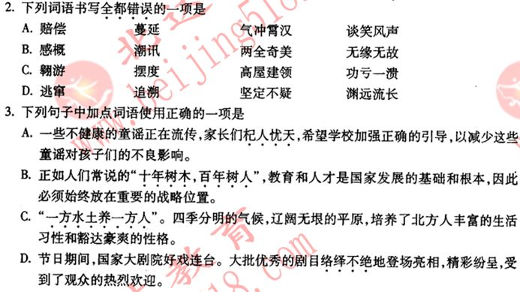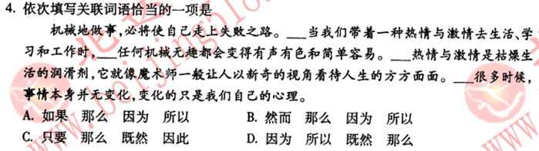
（西城）
2．下列句子中没有错别字的一项是
A．典籍收藏在我国渊远流长，早在商代就有了图书馆，至魏晋时期藏书之风大为兴盛。
B．在正月十五元霄佳节，人们除了挂红灯、放焰火外，还要猜灯谜、舞龙灯、耍狮子。
C．陶家村村前的这条河上当初是没有这石桥的，客商往来要用大乌竹做成的船来摆渡。
D．在表达悲剧主题方面，日本的《源氏物语》与中国的《红楼梦》真有异曲同功之妙。
3．下列句子中加点俗语使用有误的一项是
A．“燕赵多慷慨悲歌之士”，一方水土养一方人，这是造化之功，说明自然环境对人格形成有巨大影响。
B．早在春秋战国时期，古人就已经认识到“十年树木,百年树人”，培养人才是长期而艰巨的工作。
C．炎帝被黄帝打败后，炎帝手下身经百战的名将刑天杀到天庭，指名要与黄帝单打独斗，真是初生牛犊不怕虎。
D．“当局者迷，旁观者清”的道理同样适用于文化比较研究，外国学者的观点对于我们认识自己是有益的
（丰台）
2．下列词语中加点字字义相同的一项是
A.搬弄是非——唯利是图 B.锐不可当——当之无愧
C.饮水思源——源远流长 D.谈笑风生——栩栩如生
4．依次填写关联词语恰当的一项是
一个人总是按照别人的意见生活，没有自己的独立思考，总是为外在的事务忙碌，没有自己的内心生活， ，说他不是他自己一点儿也没冤枉他。 确确实实，从他的头脑到他的心灵，你在其中已经找不到丝毫真正属于他自己的东西了，他只是别人的一个影子或事务的一架机器罢了。
A.因为 所以 因此 B.尽管 所以 因而
C.如果 那么 因为 D.尽管 但是 因为
（石景山）
2．对下列各组句子中加点词语的解说不正确的是：
A．①读史使人明智，读书使人渊博。
②国学大师季羡林学识渊博，德高望重。
解说：两个"渊博"意思相同，都有"深而且广"的意思。
B．①这个人有三十岁模样。
②看你打扮成这模样， 我几乎认不出来了。
解说：两个"模样"意思不同。①句中的"模样"指人的长相或装束打扮的样子，②句中的"模样"表示约略的情况。
C．①天空中变幻莫测的白云，让人产生无限遐想。
②面对变幻莫测的外贸形势，很多企业不得不采取新的出口策略。
解说：两个"变幻莫测"意思相同，都有"变化多端，难以揣测"的意思。
D．①漫步在曲曲折折的山间小路上，常常会有峰回路转的惊喜。
②人生的征途中，有艰难困苦的逆境，也有峰回路转的机遇。
解说：两个"峰回路转"意思不同。①句中的"峰回路转"形容山峰、道路迂回曲折，②句中的"峰回路转"比喻经过挫折后出现转机。

3．在下列句中横线处填写词语正确的是：
①2月下旬以来，长期困扰利比亚的国内社会矛盾终于演化为一场全国性骚乱，正所谓 。
②这一阶段，我们班取得了一定成绩，但与先进班集体相比还存在较大差距，因此我们还需要 。
A．①句填"冰冻三尺，非一日之寒" ②句填"再接再厉"
B．①句填"滴水穿石" ②句填"再接再厉"
C．①句填"滴水穿石" ②句填"百尺竿头，更进一步"
D．①句填"冰冻三尺，非一日之寒" ②句填"百尺竿头，更进一步"
（昌平）
2．下列加点的词语可以用括号中的词语替换的一项是
A.故宫博物院的珍宝馆里，陈列着各种奇珍异宝、古玩文物，真是赏心悦目（栩栩如生）。
B.经过抗震加固后的教学楼，里里外外焕然一新（诗情画意），给了刚返校的师生们一个惊喜。
C.综观历史，放眼全球，无论哪一所名校，都是以独特而有品位(品味)的校园文化驰名于世。
D.有人提议：从中青年人群开始，进行资金储备，为解决照料（照顾）老年人的问题做准备。
3．依次填写关联词语恰当的一项是
我们欣赏中外精彩的绘画，可以举出它们很多优点，潇洒自然常常是它们共同的长处。画师选择某种素材入画，都经过多方面严格的选择， 体现于画幅上， 往往十分自然。卓越的画师， 敢于画壮丽雄伟的山川，气象万千的远景，也敢于画平常的静物，画嬉戏的小孩，画断脚的螃蟹，画蛀孔的蔬菜 一经他选中入画，也就涉笔成趣，给人一番自然的美感。
A.所以 就 不但 只要 B.但是 却 因为 所以
C.因此 就 不但 而且  D.但是 却 不但 而且
（房山）
2．对横线处选填汉字的判断正确的一项是
A．闲 （瑕 暇）
判断：“瑕”有“空闲”的意思，而“暇”有“缺点”的意思，所以横线处应填“暇”。
B．隐 （蔽 弊）
判断：“蔽”有“概括”的意思，而“弊”有“弊病，害处”的意思，所以横线处应填“蔽”。
C. 班门弄 （斧 釜）
判断：“斧”有“斧子，斧头”的意思，而“釜”有“锅”的意思，所以横线处应填“釜”。
D． 山涉水（跋 拔）
判断：“跋”有“翻过山岭”的意思，而“拔”有“超出”的意思，所以横线处应填“跋”。
（密云）
2．下列词语中没有错别字的一项是
A．辨别 端祥 变本加厉 不速之客
B．赋予 既然 各行其是 明查秋毫
C．联袂 霎时 破釜沉舟 无动于衷
D．踊跃 振作 鸦雀无声 走头无路
3．对下列各组词语中两个加点字的解说都正确的一项是
A．名列前茅——莫名其妙
解说：两个名的意思不同，“名列前茅”的“名”是名次的意思，“莫名其妙”的“名”是说出的意思。
B．当之无愧——锐不可当
解说：两个当的意思相同，都是阻挡的意思。
C．本色——折本
解说：两个本的意思不相同，“本色”的“本”是根本的意思，“折本”的“本”是本钱的意思
D．舍生取义—— 栩栩如生
解说：两个生的意思相同，都是生命的意思。
4．下列各句子中俗语使用不正确的一项是
A．“十年树木，百年树人”，为了国家的强盛，我们应该全力做好人才培养这件大事。
B．本以为经过那次惨败，他们就能吃一堑长一智，谁知这次依然故技重演！
C．一方水土养一方人，一下涌入这么多外来人口会很快出现资源枯竭的局面。
D．尽管姚明很优秀，但独木不成林，中国男篮最终还是败给了美国队。
5. 依次填写关联词语恰当的一组是
这样看来， 能充分利用这些水源，我们向沙漠进军 有收复失地的把握， 能在大沙漠里开辟出若干绿洲来。
A．只要 不但 而且 B. 只有 就 并且
C. 如果 就 才 D. 只有 才 就
（平谷）
2．对横线处选填汉字的判断有误的一项是
A．①索 、挑② （检 、 拣）
判断：“检”有“查”的意思，而“拣” 的意思是“挑选”，所以横线①处应填 “检”，横线②处应填“拣”。
B．①作、②怒 （震、振）
判断：“震”有“情绪过分激动”的意思，而“振” 有“奋起，振作”的意思，所以横线①处应填“振”，横线②处应填“震”。
C．①然自乐、 ②笑大方（贻 怡）
判断：“贻”有“遗留”的意思，而“怡” 的意思是“快乐、愉快”，所以横线①处应填 “贻”，横线②处应填“怡”。
D．言简意①、惊涛②浪（骇 赅）
判断：“赅”有“完备；全”的意思，而“骇” 的意思是“惊吓、震惊”，所以横线①处应填 “赅”，横线②处应填“骇”。
3.下列句中画线部分选填的成语或俗语正确的一项是
①我们做事情不能只顾眼前利益，要做到 ，从长远利益出发。
②老人刚一上车，几位乘客便 地站起来给他让座。
③ ，这个实验不是一个人能完成的，我们还需要别人的帮助。
④要学好英语必须坚持经常练习，反复练习,所谓 嘛！
A．①高瞻远瞩 ②不期而遇 ③独木不成林 ④拳不离手，曲不离口
B．①高屋建瓴 ②不约而同 ③众人拾柴火焰高 ④磨刀不误砍柴工
C．①高瞻远瞩 ②不约而同 ③独木不成林 ④拳不离手，曲不离口
D．①高屋建瓴 ②不期而遇 ③众人拾柴火焰高 ④磨刀不误砍柴工
（通州）
2．下列句子中有错别字的是
A．比赛场上战斗正酣的体坛健将悴然倒地，让观众感到十分惊恐和惋惜。
B．同学们伫立在展览大厅里，都被那精彩绝伦的书画吸引住了。
C．取得好成绩也不能自满，要再接再厉，不断进取。
D．各级政府一定要按规章制度办事，不能各行其是。
3.下列词语中加点字字义相同的是
A.薄弱 厚此薄彼
B.辨别 不屑置辩
C.惩罚 惩恶扬善
D.涨红 水涨船高
4.下列句子中加点词语运用不当的是
A.中考前老师送我们一幅对联：闻鸡起舞早耕耘,天道酬勤有志人
B.社会上盛传“世界末日”的谣言，我们不要杞人忧天，要安心地生活和生产。
C.在报纸和电视上看了张家港市建设全国的文明城市的详细报道之后，全国许多城市领导蜂拥而至，取经学习，真是不入虎穴，焉得虎子。
D.本届奥运会上，我们的金牌和奖牌总数第一，可是体育圈里素有“得田径者得天下”之说，我们只有在田径上有所作为，才能百尺竿头更进一步。

